FINANȚAT DE UE/TERMENI DE REFERINȚĂ
privind selectarea companiei care va furniza echipament pentru terenuri de fitness/sport/joacă în cadrul
Programului de Granturi mici pentru inițiative comunitare destinat comunităților partenere ale proiectului EVA ”Promovarea egalității de gen în raioanele Cahul și Ungheni”
18.02.2022
Centrul „Parteneriat pentru Dezvoltare” (CPD) anunță concurs de oferte în vederea selectării unei/unor companii (organizații) care să furnizeze echipament fitness, sport și de joacă necesar pentru implementarea activităților din cadrul Programului de Granturi mici pentru comunitățile partenere ale proiectului EVA ”Promovarea egalității de gen în raioanele Cahul și Ungheni”. Programul de granturi mici pentru inițiative comunitare este realizat de AO Centrul Național de Studii și Informare pentru Problemele Femeii ”Parteneriat pentru Dezvoltare” (CPD) în cadrul Proiectului EVA „Promovarea egalității de gen în raioanele Cahul și Ungheni”, finanțat de Uniunea Europeană și implementat de UN Women în parteneriat cu UNICEF, în baza Acordului de Colaborare cu UN Women (Entitatea Națiunilor Unite pentru Egalitate de Gen și Abilitarea Femeilor).
Programul de Granturi Mici urmărește implementarea unor inițiative locale, care își propun să mobilizeze membrii comunității pentru a soluționa o problemă importantă din comunitate, într-un mod care va asigura împuternicirea fetelor și femeilor și promovarea egalității de gen.
Obiectivul concursului: Procurarea echipamentului pentru terenurile de fitness/sport/joacă necesare pentru implementarea inițiativelor comunitare din 24 localități partenere ale raioanelor Cahul și Ungheni.
Detaliile privind specificațiile tehnice sunt prezentate în Anexa 1 de mai jos.
Rezultate așteptate: Compania selectată va presta serviciile specificate conform condițiilor solicitate de Centrul „Parteneriat pentru Dezvoltare” în prezentul document şi în baza contractului semnat între părţi (compania selectată şi CPD).
- DOSARUL DE APLICARE va include în mod OBLIGATORIU următoarele elemente:
- Copia certificatului de înregistrare;
- Copia certificatului/certificatelor care confirmă proveniența echipamentului;
- Oferta financiară, în MDL, la cota zero TVA – actele privind aplicarea scutirii de TVA cu drept de deducere vor fi expediate furnizorului selectat;
- Oferta financiară va include și prețul pentru livrarea și instalarea echipamentelor*. Adresele de livrare pentru fiecare lot sunt indicate în Anexa 1 de mai jos;
- Condițiile/termenii de garanție a fiecărui echipament;
- Imagini al echipamentului propus în oferta financiară;
- Declarația de Integritate semnată (Anexa 2 de mai jos).
*Termenul de livrare va fi stabilit de fiecare pentru fiecare echipament în parte, de comun acord cu furnizorul selectat, dar nu va depăși 30 de zile calendaristice din momentul semnării contractului.

- MODUL DE ÎNTOCMIRE A OFERTELOR FINANCIARE:
Oferta financiară va indica, în mod obligatoriu data, semnătura, amprenta ștampilei, rechizitele bancare și datele de contact (adresă, telefon fix, telefon mobil, e-mail) ale furnizorului.
Modelul ofertei financiare a se vedea în Anexa 1 a acestui document.
(!) Oferta financiară nesemnată, nedatată şi neştampilată nu va fi valabilă.
- CERINȚE MINIME DE CALIFICARE:
Pentru a se califica, furnizorul aplicant trebuie să aibă cel puțin doi ani de activitate în domeniul serviciilor solicitate.

- CRITERII DE EVALUARE:
- Oferta financiară va fi evaluată în baza principiului celui mai mic preț dintre ofertele tehnic acceptabile.
- Corespunderea specificațiilor tehnice propuse cu cele solicitate în Anexa 1 a prezentului document.
- Disponibilitatea în stoc a articolelor și unităților solicitate.
- Termenii și condițiile de garanție propuse.
*CPD își rezervă dreptul de a selecta una sau mai multe companii pentru furnizarea bunurilor solicitate în acest document!!!
**Companiile incluse în Lista de interdicție a operatorilor economici ai Agenției de Achiziții Publice https://tender.gov.md/ro/lista-de-interdictie nu vor fi acceptate la concurs și vor fi descalificate automat.

- PLATA PENTRU SERVICIILE PRESTATE
CPD va efectua plățile prin virament bancar, după recepționarea bunurilor. Transferul către prestator va fi efectuat în lei (MDL).
Perioada de executare a contractului martie – mai 2022.
- INSTRUCȚIUNI PRIVIND DEPUNEREA DOSARULUI DE APLICARE:
- Ofertele însoțite de toate documentele, parte a dosarului de aplicare, vor fi expediate doar în format electronic la adresele de email: ana.diaconu0106@gmail.com și al.ermolenco@gmail.com
- Subiectului mesajului va indica numele companiei și denumirea cererii de oferte, după modelul:
”Denumirea Companiei - Oferta echipament pentru terenuri de fitness/sport/joacă”
- Termenul limită pentru depunerea ofertelor este 25 februarie 2022.
Pentru informații suplimentare:
Ana Diaconu: email: ana.diaconu0106@gmail.com; tel: 0797 08 330.
Alexandra Ermolenco: email: al.ermolenco@gmail.com; tel: 0696 27 952.

Anexa 1
Modelul ofertei financiare
Data prezentării ofertei financiare:
N | Item | Specificaţii | Cantitate | Preţ unitate  MDL TVA 0 | Suma totală MDL TVA 0 |  | În stoc Da/Nu |  | Termen garanţie (luni)
Lot nr. 1. Raionul Cahul, s. Slobozia Mare
1.1 | Complex sportiv | Complex sportiv. Dimensiuni (L x l x h): 3510x5800x3500  Analog cu modelul din imagine:  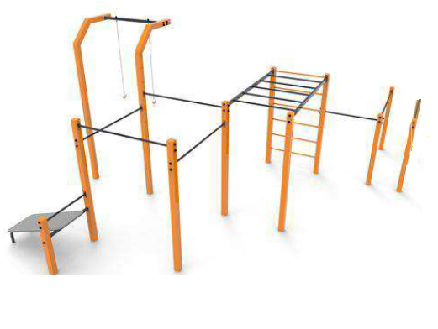 | 1
1.2 | Porți pentru fotbal | Dimensiuni: 300x100x200 cm, cu bare de metal și plasă | 2
1.3 | Aparat de fitness pentru abdomen | Dimensiuni: 1200x12500x750 | 1
1.4 | Aparat de fitness pentru picoare | Dimensiuni: 1800x550x132 | 1
1.5 | Plasă pentru volei | Dimensiuni: 1000x220 cm, fixată pe stîlpi metalici | 1
1.6 | Mingi baschet |  | 4
1.7 | Mingi fotbal |  | 4
1.8 | Mingi Volei |  | 11
1.9. | Mingi pentru tenis de masă | set | 10
Livrare și instalare
Total 1.
Lot nr. 2. Raionul Cahul, s. Larga Nouă
2.1 | Complex de joacă | Dimensiune 8m/5m/4.5m  Culori dorite: roșu, albastru,verde sau galben. Complex cu 2 topogane pentru vîrste diferite și pantă de cățărare pentru a dezvolta musculatura copiilor.  Analog cu modelul din imagine:  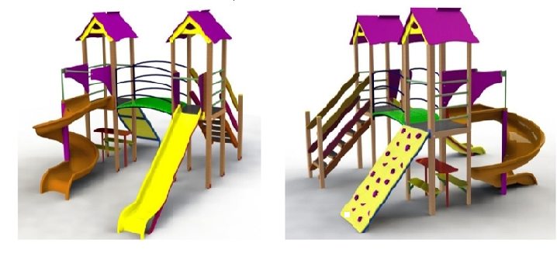
Livrare și instalare
Total 2.

Lor nr. 3. Raionul Cahul, comuna Cucoara, s. Chircani
3.1 | Complex de joaca | Complex de joaca compus din:  - turn cu acoperiș  - tobogan drept (H=1,5 m)  - scară cățărătoare de tip scara pompieri  - panou Geamulet  - leagăn dublu, cu elemente decorative  - destinat pentru vârsta 3-14 ani  Dimensiuni: lungimea 4779mm; lățimea 4284 mm; înălțimea 3373mm. | 1
3.2 | Carusel | Proiectat pentru utilizarea de catre 5 copii.  Structura multistrat de diverse culori ,rezistent la umiditate.  Țevi metalice acoperite cu vopsea pulbere si capace din plastic pentru toate racordurile filetate.  Dimensiuni: diametru -1600m; înălțimea - 750mm. | 1
3.3 | Casuta | Proiectat pentru utilizarea de către 3 copii.  Structura multistrat de diverse culori ,rezistent la umiditate.  Țevi metalice acoperite cu vopsea pulbere si capace din plastic pentru toate racordurile filetate.  Dimensiuni: lungimea - 1409mm; lățimea-1230mm; înălțimea-1609mm. | 1
3.4 | Balansoar | Materiale: HDPE – polietilena de înalta densitate fără componente toxice cu structura multistrat de diverse culori.  Țevi metalice acoperite cu vopsea pulbere, amortizatori din cauciuc, toate conexiunile sunt acoperite cu capace speciale antivandal.  Dimensiuni: lungime - 2209 mm; lățime - 293 mm; înălțime - 827 mm. | 1
3.5 | Aparat pentru fitness dublu, presă piept | Materiale: LLDPE (granule din plastic reciclate) prin tehnologia "rotomoulding".  Mânere din plastic durabil, țevi metalice acoperite cu vopsea pulbere, toate conexiunile sunt acoperite cu capace speciale antivandal.  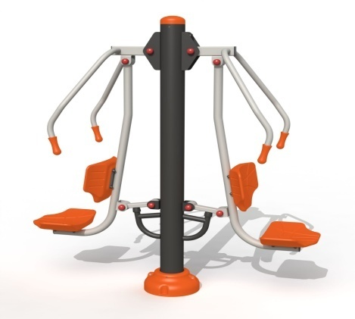 | 1
3.6 | Bancă de exterior | Scaun din lemn pe baza de beton.  Dimensiuni: 200 x 40 x 44 cm;  Analog cu modelul din imagine:  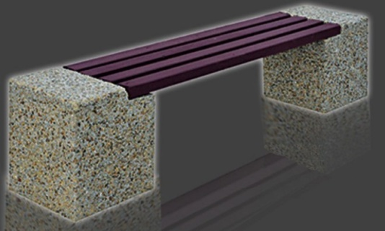 | 6
Livrare și instalare
Total 3.
Lot nr. 4. Raionul Ungheni, s. Cornești
4.1 | Teren de joacă | Complex de joacă compus din:  - 2 topogane drepte din oțel inxidabil grosime 1.5 mm, h=1200 cm  - 3 turnuri din placaj laminat rezistent la umiditate  - scară din țeavă metalică  - 2 podișoare cu balustradă  - escaladă cu funie  - perete pentru alpinism  - e leagăne  - bare de tracțiune  - perete alpinism păiangen  Dimensiune: (L x l x h) 800 x 500 x 350 | 1
4.2 | bănci | Lungimea 1.5m.  Analog cu modelul din imagine:  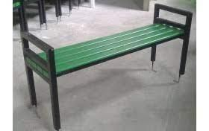 | 4
Livrare și instalare
Total 4.
Lot nr. 5. Raionul Ungheni, comuna Pîrlița
5.1 | Plăci din cauciuc | Plăci din cauciuc destinate pentru acoperirea terenului de sport: 220 m2  Analog cu modelul din imagine:  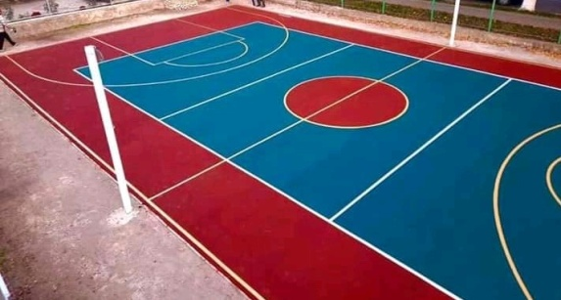 | 220
5.2 | Bănci | Lungimea 1.2 m.  Analog cu modelul din imagine:  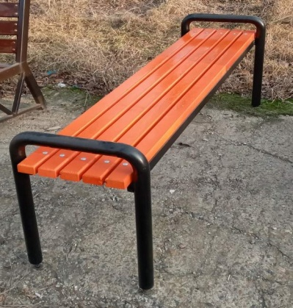 | 6
5.3 | Urne pentru gunoi | Analog cu modelul din imagine:  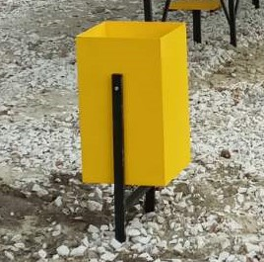 | 6
5.4 | Mingi pentru basket | Mingi pentru basket COSCO Pulse Nr.7 | 6
5.5 | Corzi pentru gimnastică | Corzi pentru gimnastică VIXEN PPA | 20
5.6 | Covorașe din silicon | Lungimea: 173x61 cm | 20
Total 5.
Lot nr. 6. Raionul Ungheni, or. Cornești
6.1 | Plase pentru fotbal | Dimensiunea: 7.33 x 2.44m (4mm) | 24
6.2 | Bănci | Lungimea de 2.50 m  Analog cu modelul din imagine:  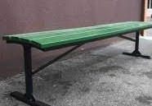 | 2
Livrare și instalare
Total 6.
Semnătura confirmă următoarele:
- oferta financiară este valabilă 30 zile.
- termenul de livrare a bunurilor din ziua semnării contractului: maximum 30 zile.

Numele Prenumele: ________________ Semnătură: ______________________

Datele bancare:

L.S.

Anexa 2
DECLARAȚIE DE INTEGRITATE
pentru furnizorii de servicii şi bunuri

Prin prezenta, ___________________________________________________________, reprezentată de către
(denumirea furnizorului/furnizoarei)
_____________________________________________________________ declară pe propria răspundere, că:
(funcţia, numele şi prenumele)

- nu va fi implicat(ă) în comiterea de infracţiuni, evaziune fiscală, acte conexe corupţiei sau fapte de comportament corupţional;
- nu va fi implicat(ă) în obţinerea unor avantaje (ne)patrimoniale nejustificate;
- nu va primi/oferi cadouri sub formă de bunuri sau servicii de la/către Beneficiar care pot influenţa decizia Beneficiarului sau furnizorului;
- nu va participa la activități frauduloase care duc la un câștig personal sau pentru Beneficiar;
- nu va ȋncuraja şi falsifica documentele, inclusiv ajustarea neoficială post-factum semnării acestora;
- nu va tolera conflictul de interes şi va anunţa imediat Beneficiarul despre aceasta;
- nu va divulga date cu caracter personal, fară acordul prealabil al Beneficiarului;
- nu va accepta şi incuraja mişcări băneşti fără documente de suport autentificate prin semnătură şi ştampilă (contract, cont de plată, facturi, act de predare-primire etc.);
- nu va accepta şi ȋncuraja plata remunerării nedeclarate fiscal;
- nu va ȋncuraja şi accepta lucrul cu mijloace băneşti sub formă de cash.
- Mă angajez să raportez imediat Beneficiarului orice situaţie sau posibilă situaţie de fraudă şi să declar orice modificare apărută în legătură cu cele menționate mai sus, la adresa de e-mail: cpd.integritate@gmail.com.
- Sunt conştient(ă) că nerespectarea declaraţiei de integritate şi generarea situaţiilor de fraudă pot conduce la rezilierea imediată a contractului ȋncheiat ȋntre părţi, cheltuielile fiind suportate de partea vinovată.

Data____________________________

Semnătura _________________________

L.Ș.

